Контрольная работа.  Умножение многочленов.  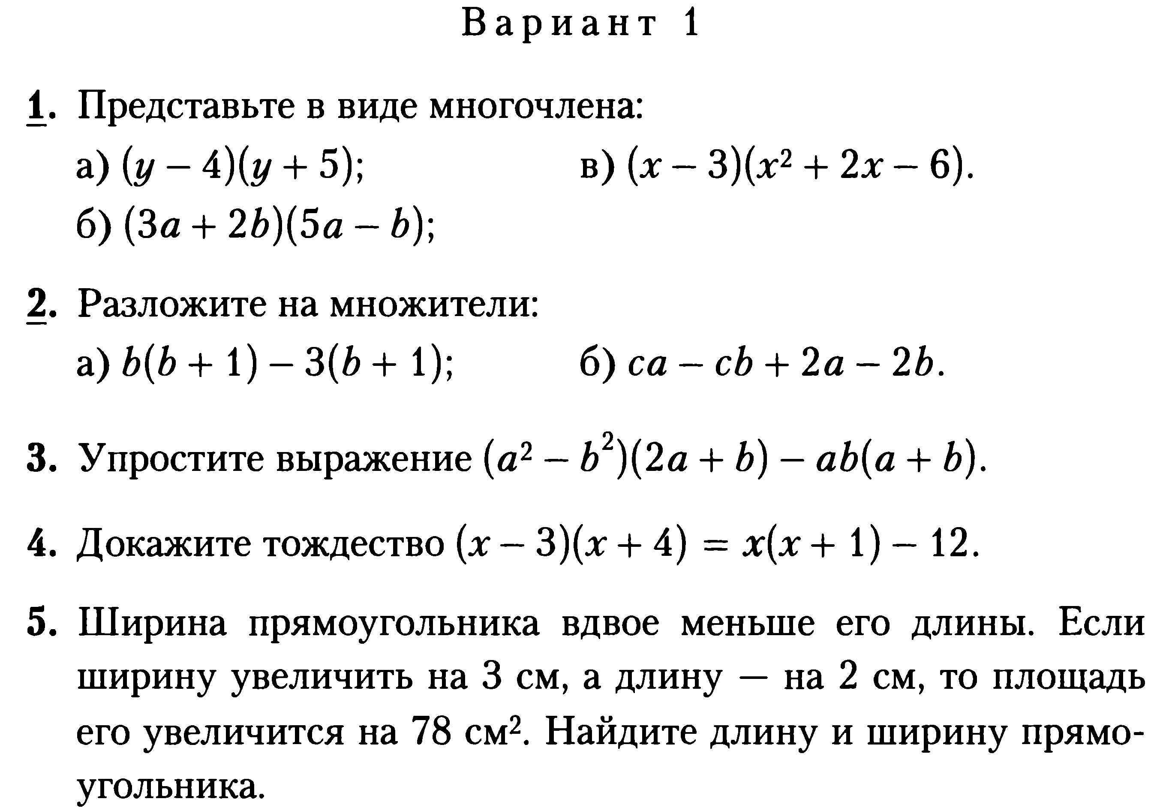 | Контрольная работа.  Умножение многочленов.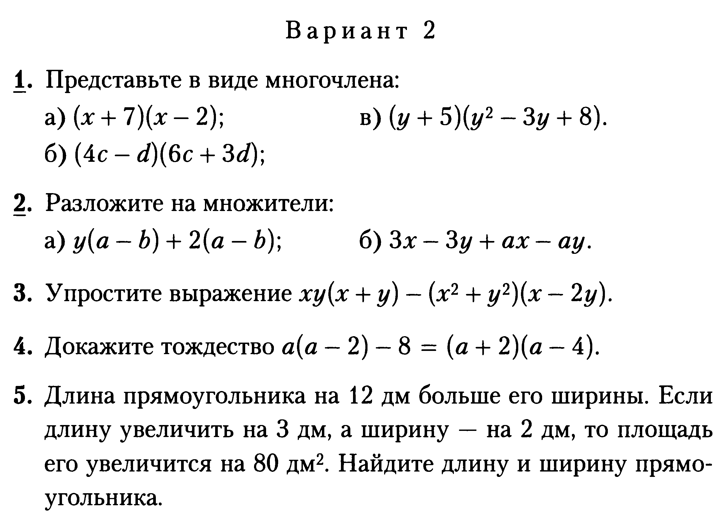
Контрольная работа.  Умножение многочленов. | Контрольная работа.  Умножение многочленов.
Контрольная работа.  Умножение многочленов. | Контрольная работа.  Умножение многочленов.

